作 者 推 荐

她以人生经历谱曲
特蕾西·索恩（Tracey Thorn）

作者简介：

特蕾西·索恩（Tracey Thorn）是一位歌手、词曲作者和作家，她17年的从艺生涯以来，最出名的是《除了女孩以外的一切》。她在赫特福德郡哈特菲尔德的布鲁克曼斯公园（Brookmans Park）出生，是家里的老幺，在那里她学会了钢琴，在未成年时偷偷饮酒，还在上学的时候就开始了她的第一支乐队。

如今，她已经发行了四张个人专辑，完成了一部电影配乐，创作了许多单曲和两本书，包括《星期日泰晤士报》最畅销的回忆录《床上迪斯科皇后》，目前还为《新政治家》撰写专栏。她和丈夫本·瓦特以及他们的三个孩子住在伦敦。

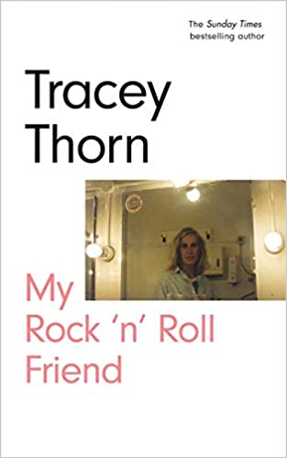
中文书名：《我的摇滚朋友》
英文书名：MY ROCK 'N' ROLL FRIEND
作 者：Tracey Thorn
出 版 社：Canongate Books Ltd
代理公司：Canongate /ANA/Claire Qiao
出版时间：2021年4月
代理地区：中国大陆、台湾
页 数：256页
审读资料：电子稿
类 型：传记/回忆录

亚马逊排名：
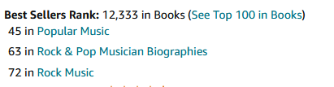

亚马逊kindle排名：
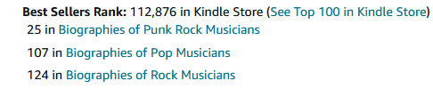

内容简介：

“有趣，深情和正义”----《卫报》

“分享了很多关于做女人的事。”----考西·范尼·图蒂

1983年，特雷西·索恩和林迪·莫里森在伦敦莱西大学的后台初次见面。那时，特雷西的音乐生涯才刚刚开始，而“中间人”的鼓手林迪比她大十岁。她们成为了知己、同志和挚友，这种深情厚谊被流言蜚语和女权主义、书籍和演唱会以及摇滚所巩固。

莫里森是一位任性的女主角，她在男性主导的行业中开拓了自己的道路，亦是索恩的导师。她们分享了在乐队里做女人的快乐和奋斗，以及试图战胜沙文主义的经历。

在《我的摇滚朋友》中，索恩总结了37年的友谊，坦露两个女人之间的联系和感情的细节，这两个女人似乎要么完全相反，要么是彼此的镜像。这本重要的书问人们看到了什么，谁在看，最终谁撰写女性登场的历史。
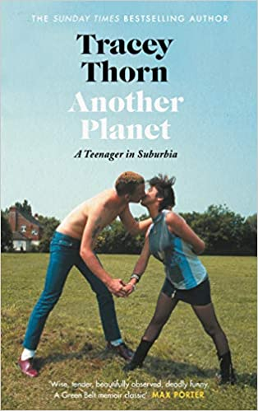
中文书名：《异度星球：郊区少年》
英文书名：ANOTHER PLANET: A TEENAGER IN SUBURBIA
作 者：Tracey Thorn
出 版 社：Canongate Books Ltd
代理公司：Canongate /ANA/Claire Qiao
出版时间：2019年2月
代理地区：中国大陆、台湾
页 数：224页
审读资料：电子稿
类 型：传记/回忆录

内容简介：

《星期日泰晤士报》十大畅销书

入围彭德林音乐图书奖

上世纪70年代，在一个小镇上，特蕾西·索恩的青少年生活是从失败中锻造出来的。她的日记里写满了不买东西、不去迪斯科舞厅、学校教练不来的条目。

在她成为一个著名的音乐家和作家之前，特蕾西·索恩是一个典型的青少年：厌倦和愤世嫉俗，对她有抱负的父母感到绝望。她唯一的安慰来自家庭聚会、有意义的谈话和暗示着新生活方式的女性流行偶像。

三十多年后回到布鲁克曼公园，她童年的场景，索恩带我们走出了公共汽车候车亭和酒吧停车场，乌托邦的死胡同，来到波特酒吧的火车和每周的迪斯科舞厅，看到那些望子成龙的父母，以及那些不愿承受的孩子们。带着可爱的机智和敏锐的洞察力，索恩重新审视了许多艺术家嘲笑过的战后绿带梦想，然而这个梦想也缔造了无数艺术家。

谢谢您的阅读！
请将反馈信息发至： 乔明睿（Claire）
安德鲁﹒纳伯格联合国际有限公司北京代表处
北京市海淀区中关村大街甲59号中国人民大学文化大厦1705室, 邮编：100872
电话：010-82449026
传真：010-82504200
手机：15804055576
Email: Claire@nurnberg.com.cn
网址：www.nurnberg.com.cn
微博：http://weibo.com/nurnberg
豆瓣小站：http://site.douban.com/110577/
微信订阅号：ANABJ2002

